附件2

行车路线

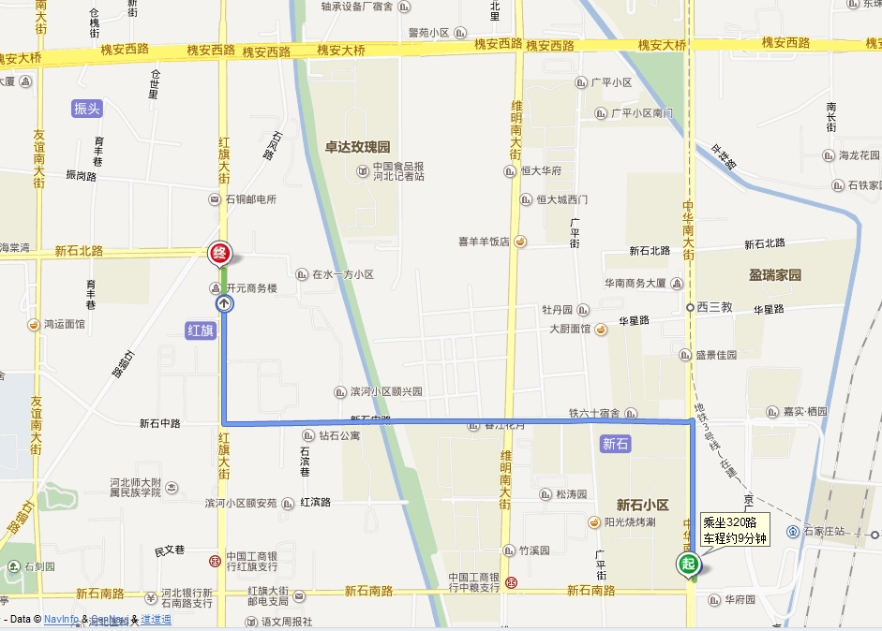

招考大厦位于石家庄市红旗大街与新石北路交叉口，南行50米路东。由火车站西广场乘坐320路（或15路，14路），工运学院站下车，向北步行20米即到。